УТВЕРЖДАЮ
Зам. директора по УМР
_______________ И. Г. Бозрова
«__» _______ 20__ г.

КОНТРОЛЬНО - ОЦЕНОЧНЫЕ СРЕДСТВА

по дисциплине
ОП.06. Электроника и схемотехника
специальность 090305 Информационная безопасность автоматизированных систем
по программе базовой подготовки

Составитель:
преподаватель_______________________________ Лобанова Н.Г.

Методические рекомендации рассмотрены и одобрены на заседании
ПЦК ОПД 090000 Информационная безопасность
протокол №___ от «__»_______2014г.
Председатель ПЦК ___________ А.А. Юмаева

Москва
2014

СОДЕРЖАНИЕ
Стр.
1.Паспорт контрольно - оценочных средств учебной дисциплины……3
2.Контрольно-оценочные средства для текущего для оценивания результатов освоения учебной дисциплины…………………………….8
3.Контрольно-оценочные средства для промежуточной аттестации…..39

1.Паспорт контрольно - оценочных средств по учебной дисциплине ОП.06.Электроника и схемотехника
Контрольно - оценочные средства (КОС) по учебной дисциплине представляют собой совокупность контрольно-оценочных средств для оценивания качества освоения студентом учебной дисциплины.
КОС включают контрольные материалы для проведения текущего контроля и промежуточной аттестации в форме экзамена.
КОС разработан на основе ФГОС СПО по специальности 090305 Информационная безопасность автоматизированных систем (базовая подготовка) и Положения о фонде оценочных средств по учебной дисциплине и профессиональному модулю.
В результате освоения учебной дисциплины обучающийся должен уметь:
- рассчитывать типовые электронные устройства; (У 1)
- читать электрические принципиальные схемы (У 2)
знать:
- принципы работы типовых электронных устройств ; (Зн. 1)

Паспорт (перечень) контрольно-оценочные средств для оценивания результатов освоения учебной дисциплины ОП.06.Электроника и схемотехника представлен в таблице 1

ПАСПОРТ

контрольно-оценочных средств оценивания результатов освоения учебной дисциплины

ОП.06.Электроника и схемотехника

Таблица 1
Контролируемые умения, знания | Контролируемые разделы (темы) учебной дисциплины | Уровень освоения  темы | Промежуточная аттестация в форме экзамена
Контролируемые умения, знания | Контролируемые разделы (темы) учебной дисциплины | Уровень освоения  темы | Наименование  контрольно-оценочного средства | Наименование  контрольно-оценочного средства
1 | 2 | 3 | 4 | 6
 | Раздел 1. Радиоэлементы и компоненты электронных устройств
Зн1 | Тема 1.1. Резисторы, конденсаторы, индуктивности | 2 | 1.Вопросы для устного опроса по теме  2.СР№1 | ЭВ№1,2,3
 | Раздел 2. Полупроводниковые приборы
Зн1 | Тема 2.1. Физические основы полупроводниковых приборов | 2 | 1.Вопросы для устного опроса по теме  2. Тестовые задания по теме  3.СР№2 | ЭВ№4,5,6,7,8,9  ЭЗ№
Зн1  У1 | Тема 2.2. Полупроводниковые диоды | 2 | 1.Тестовые задания по теме  2.ЛР№ 1,2  3.ПЗ№1,  4.СР№3 | ЭВ№10,11,12,13,14,15,  16  ЭЗ№1,4,7,9,10,11,12
Зн1  У1 | Тема 2.3. Биполярные транзисторы | 2 | 1.Вопросы для устного опроса по теме  2.Тестовые задания по теме  3.Технический диктант по теме  4.ЛР№ 3,4 5.ПЗ№2  5.СР№4 | ЭВ№17,18,19,20,21,22  ЭЗ№3,5,6,8,31
Зн1  У1 | Тема 2.4. Полевые транзисторы | 2 | 1.Вопросы для устного опроса по теме  2. Тестовые задания по теме  3.ЛР№ 5  4.СР№5 | ЭВ№23,24,25,26
Зн1  У1 | Тема 2.5. Оптоэлектронные приборы | 2 | 1.Тестовые задания по теме  2.ЛР№ 6  3.СР№6 | ЭВ№27,28,29,30  ЭЗ№3,32
 | Раздел 3. Схемотехника аналоговых электронных устройств
Зн1  У1  У2 | Тема 3.1. Усилители. Основные параметры и характеристики. Принципы построения | 2 | 1.Вопросы для устного опроса по теме  2. Тестовые задания по теме  3.ЛР№ 7-11  4.ПЗ№3,4  5.СР№7 | ЭВ№31-39  ЭЗ№13,14,15,16,17,18,  19,20,23,29,30
Зн1 | Тема 3.2. Генераторы гармонических колебаний | 2 | 1.Вопросы для устного опроса по теме  2.СР№8 | ЭВ№40
 | Раздел 4. Схемотехника импульсных и цифровых устройства
Зн1  У1  У2 | Тема 4.1. Импульсные устройства | 2 | 1.Вопросы для устного опроса по теме  2.ЛР№ 12,13  3.СР№9 | ЭВ№41,42
Зн1  У1  У2 | Тема 4.2.Цифровые устройства | 2 | 1.Вопросы для устного опроса по теме  2.Тестовые задания по теме  3.ЛР№ 14,15  4.ПЗ№5  5.СР№10 | ЭВ№43-56  ЭЗ№16,21,22,24,25,26,  27,33,34
 | Тема 4.3. Микропроцессоры, микроконтроллеры и однокристальные миро ЭВМ. Основные понятия | 1 | 1.Вопросы для устного опроса по теме | -
 | Экзамен |  | Экзаменационные билеты

Условные обозначения: ЛР – лабораторная работа, ПЗ – практическое занятие, СР – самостоятельная работа, УО – устный ответ
( опрос), Т – тестирование, ЭВ – экзаменационный вопрос, ЭЗ – экзаменационная задача

2. Контрольно-оценочные средства для текущего для оценивания результатов освоения учебной дисциплины
2.1.Состав КОСов для текущего контроля знаний, умений обучающихся по учебной дисциплине/ разделам и темам представлены в таблице 2
Таблица 2
№  п/п | Наименование КОС | Материалы для преставления  в ФОС
Раздел 1. Радиоэлементы и компоненты электронных устройств
Тема 1.1. Резисторы, конденсаторы, индуктивности
1. | Вопросы для устного опроса по теме | Перечень вопросов по теме
2 | Самостоятельная работа №2 | Методические рекомендации по выполнению самостоятельной работы (СР)
Раздел 2. Полупроводниковые приборы
Тема 2.1. Физические основы полупроводниковых приборов
3 | Вопросы для устного опроса по теме | Перечень вопросов по теме
4 | Тестовые задания по теме | Перечень тестов по теме
5 | Самостоятельная работа №2 | Методические рекомендации по выполнению самостоятельной работы (СР)*
Тема 2.2. Полупроводниковые диоды
6 | Тестовые задания по теме | Перечень тестов по теме
7 | Лабораторная работа №1. Исследование параметров полупроводникового диода. | Методическая разработка лабораторной работы*
8 | Лабораторная работа №2. Исследование двухполупериодного выпрямителя. | Методическая разработка лабораторной работы*
9 | Практическое занятие №1.Расчет диодных схем | Методическая разработка практической работы*
10 | Самостоятельная работа №3 | Методические рекомендации по выполнению самостоятельной работы (СР)*
Тема 2.3. Биполярные транзисторы
11 | Вопросы для устного опроса по теме | Перечень вопросов по теме
12 | Тестовые задания по теме | Перечень тестов по теме
13 | Технический диктант по теме | Технический диктант по теме
14 | Лабораторная работа №3. Исследование параметров биполярного транзистора | Методическая разработка лабораторной работы*
15 | Лабораторная работа №4. Исследование схем на биполярном транзисторе с общим эмиттером | Методическая разработка лабораторной работы*
16 | Практическое занятие №2. Расчет схем на биполярном транзисторе | Методическая разработка практической работы*
17 | Самостоятельная работа №4 | Методические рекомендации по выполнению самостоятельной работы (СР)*
Тема 2. 4. Полевые транзисторы
18 | Вопросы для устного опроса по теме | Перечень вопросов по теме
19 | Тестовые задания по теме | Перечень тестов по теме
20 | Лабораторная работа №5. Исследование параметров полевого транзистора. | Методическая разработка лабораторной работы*
21 | Самостоятельная работа №5 | Методические рекомендации по выполнению самостоятельной работы (СР)*
Тема 2.5. Оптоэлектронные приборы
22 | Тестовые задания по теме | Перечень тестов по теме
23 | Лабораторная работа №6. Исследование оптрона | Методическая разработка лабораторной работы*
24 | Самостоятельная работа №6 | Методические рекомендации по выполнению самостоятельной работы (СР)*
Раздел 3. Схемотехника аналоговых электронных устройств

Тема 3.1. Усилители. Основные параметры и характеристики. Принципы построения
25 | Вопросы для устного опроса по теме | Перечень вопросов по теме
26 | Тестовые задания по теме | Перечень тестов по теме
27 | Лабораторная работа №7. Исследование однокаскадных усилителей на биполярном транзисторе | Методическая разработка лабораторной работы*
28 | Лабораторная работа №8. Исследование многокаскадных усилителей на биполярных транзисторах | Методическая разработка лабораторной работы*
29 | Лабораторная работа №9. Исследование обратной связи в усилителях на биполлярных транзисторах. | Методическая разработка лабораторной работы*
30 | Лабораторная работа №10. Исследование однокаскадных усилителей на полевом транзисторе | Методическая разработка лабораторной работы*
31 | Лабораторная работа №11. Исследование типовых узлов на операционном усилителе | Методическая разработка лабораторной работы*
32 | Практическое занятие №3. Расчет усилителя на биполярном транзисторе | Методическая разработка практической работы*
33 | Практическое занятие №4. Расчет схем на операционном усилителе(ОУ) | Методическая разработка практической работы*
34 | Самостоятельная работа №7. | Методические рекомендации по выполнению самостоятельной работы (СР)*
Тема 3.2. Генераторы гармонических колебаний
35 | Вопросы для устного опроса по теме | Перечень вопросов по теме
36 | Самостоятельная работа №8. | Методические рекомендации по выполнению самостоятельной работы (СР)*
Раздел 4. Схемотехника импульсных и цифровых устройства

Тема 4.1. Импульсные устройства
37 | Вопросы для устного опроса по теме | Перечень вопросов по теме
38 | Лабораторная работа №12. Исследование мультивибратора. | Методическая разработка лабораторной работы*
39 | Лабораторная работа №13. Исследование триггера на транзисторах | Методическая разработка лабораторной работы*
40 | Самостоятельная работа №9. | Методические рекомендации по выполнению самостоятельной работы (СР)*
Тема 4.2. Цифровые устройства
41 | Вопросы для устного опроса по теме | Перечень вопросов по теме
42 | Тестовые задания по теме | Перечень тестов по теме
43 | Лабораторная работа №14. Исследование дешифратора | Методическая разработка лабораторной работы*
44 | Лабораторная работа №15. Исследование счетчика. | Методическая разработка лабораторной работы*
45 | Практическое занятие №5. Проектирование комбинационных схем | Методическая разработка практической работы*
46 | Самостоятельная работа №10. | Методические рекомендации по выполнению самостоятельной работы (СР)*
Тема 4.3. Микропроцессоры, микроконтроллеры и однокристальные миро ЭВМ. Основные понятия
47 | Вопросы для устного опроса по теме | Перечень вопросов по теме

2.1.Материалы контрольно-оценочных средств для текущего оценивания результатов освоения учебной дисциплины
Раздел 1. Радиоэлементы и компоненты электронных устройств
Тема 1.1. Резисторы, конденсаторы, индуктивности
Вопросы для устного опроса по теме
1.Дополните предложение. Резистор как элемент электронной техники обладает свойствами активного….
2.Основная функция резистора как пассивного структурного элемента электрической цепи
3.Как подразделяются резисторы по конструктивному исполнению?
4.Что понимают под линейными и нелинейными резисторами?
5.Что понимают под постоянными и переменными резисторами?
6.Перечислите основные параметры резистора
7.Дайте определение нелинейных полупроводниковых резисторов и приведите примеры нелинейных полупроводниковых резисторов и их Условное графическое обозначение (УГО)
8.Дайте определение конденсатора как элемента электронной техники и электротехники
9.Перечислите основные области применения конденсаторов
10.Что понимают под номинальной емкостью конденсатора и температурным коэффициентом емкости (ТКЕ)
11.Какие пассивные элементы относятся к индуктивным элементам электронной техники
12.Перечислите основные функции катушек индуктивности в электронных схемах
13. Перечислите основные функции трансформаторов в электронных схемах

Раздел 2. Полупроводниковые приборы
Тема 2.1. Физические основы полупроводниковых приборов
Вопросы для устного опроса по теме.
1.Что представляет собой внутренняя структура полупроводника германия и кремния? Укажите тип межатомной связи в полупроводнике.
2. Основные носители заряда в полупроводнике и их свойства. Что такое дырка и ее отличие от ионизированного атома?
3. Что понимают под процессом генерации и рекомбинации носителей заряда в полупроводнике?
4.Дайте понятие идеального полупроводника.
5. Что понимают под собственной проводимостью полупроводника?
6. Какой полупроводник называют примесным полупроводником? Виды примесей, используемые в полупроводниковой электронике
7. Что понимают под полупроводниками р – типа и n- типа?
8. Что понимают под основными и неосновными носителями заряда в полупроводнике?
9. Какие токи могут быть в примесном полупроводник?
10. Что понимают под диффузией носителей заряда в полупроводнике?
11. Что понимают под дрейфом носителей заряда в полупроводнике?
12. Что понимают под неравновесными носителями заряда и в каких случаях они возникают в полупроводнике?
13..Перечислите основные специфические свойства полупроводника
14. Дайте определение p-n перехода. Почему p-n переход часто называют запирающим слоем?
15. Какой p-n переход называют симметричным и почему?
16. Чем определяются частотные свойства p-n перехода?
17. Что понимают под прямым и обратным включением p-n перехода? Нарисуйте схемы этих включений
18. Нарисуйте ВАХ p-n перехода и поясните в чем ее особенность
19.Что понимают пол пробоем p-n перехода? Понятие обратимого и необратимого пробоя
20. Назовите основное свойство p-n перехода

Тестовые задания
БЛАНК ТЕСТОВОГО ЗАДАНИЯ

№ п/п  задания | Содержание  тестового задания | Варианты ответов
1 | При комнатной температуре чистый полупроводниковый материал  может проводить очень маленький ток по причине… | а) мало подвижных носителей заряда : электронно-дырочных пар;  б) большое число взаимных столкновений свободных электронов препятствует их продвижению;  в) заперт p-n-переход.
2 | Основные носители заряда в полупроводнике p-типа | а) электроны,  б) дырки,  в) электронно-дырочные пары
3 | Основные носители заряда в полупроводнике n-типа: | а) электроны,  б) дырки,  в) электронно-дырочные пары
4 | При прямом смещении p-n  перехода выводы внешнего источника ЭДС должны быть подключены: | а) минус источника с p-областью, а плюс соединен с n-областью,  б) плюс источника с p-областью, а минус соединен с n-областью,  в) плюс источника с p-областью, а минус с n-областью
5 | При прямом смещении p-n-перехода через него протекает большой  ток по причине: | а) высота потенциального барьера p-n-перехода растет  б) высота потенциального барьера p-n-перехода уменьшается  в) ширина запирающего слоя увеличивается
6 | Под дрейфом носителей в полупроводнике понимают: | а) движение носителей за счет электрического поля;  б) хаотичное тепловое движение;  в) движение за счет разности концентраций.
7 | Сопротивление примесных полупроводников в диапазоне рабочих температур в большинстве случаев | а) меняется слабо;  б ) растет с ростом температуры;  в) падает с уменьшением температуры.
8 | Основное свойство p-n перехода - | а ) односторонняя проводимость;  б ) двухсторонняя проводимость;  в) правильного ответа нет
9 | Найти исключение. Важнейшим свойством и признаком полупроводников является зависимость их электрических свойств от ……. | а) температуры;  б) освещенности;  в) давления;  г) внешних электрических и магнитных полей;  д) наличие и количество введенной примеси;  е) полярности приложенного напряжения
10 | Собственный полупроводник при Т= 0 К ведет себя как | а) идеальный изолятор;  б) полупроводник;  в)проводника
11 | При добавлении в чистый кремний примеси пятой группы получим: | а) диэлектрик;  б) полупроводник р-типа;  в) проводник;  г) полупроводник п-типа.

КЛЮЧ ТЕСТОВОГО ЗАДАНИЯ

№ вопроса | 1 | 2 | 3 | 4 | 5 | 6 | 7 | 8 | 9 | 10 | 11
№ ответа | а | б | а | б | б | а | а | а | е | а | г
Тема 2.2. Полупроводниковые диоды

Тестовые задания
БЛАНК ТЕСТОВОГО ЗАДАНИЯ
№ п/п  задания | Содержание  тестового задания |  | Варианты ответов
1 | Полупроводниковым диодом называется …. |  | а) электро- преобразовательный прибор с двумя или несколькими p - n- переходами, имеющий три или более выводов,  б) полупроводниковый прибор с одним p-n-переходом и двумя выводами,  в) полупроводниковый переключающий прибор, имеющий три или более  p-n-переходов и два или более выводов.
2 | Характерное свойство полупроводникового диода с p-n-переходом - это … |  | а) способность усиливать электрические сигналы по напряжению и мощности;  б) переключающее свойство;  в) односторонняя проводимость
3 | Выберете условие, при котором может осуществляться  прямое включение выпрямительного диода , если на входе действует гармоническое напряжение  Uвх (t) Um sin t (см. Рис.) |  | а) когда на входе действует положительная полуволна;  б) когда на входе действует отрицательная полуволна;  в) при значениях, больших +5В для положительной входной  полуволны;  г) при значениях, меньших +5В для положительной входной  полуволны;  д) при значениях, меньших –5В для отрицательной входной  полуволны.
4 | На рисунке изображено УГО... 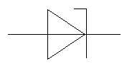 |  | 1.Диода Шоттки  2.Выпрямительного диода .  3. Стабилитрона  4. Варикапа
5 | Выберете правильный ответ. Наибольшую емкость имеют n-p переходы |  | 1. Точечные  2. Плоскостные  3.Емкость n-p перехода не зависит от его площади
6 | Дополните предложение. Мощные диоды снабжают радиаторами для… |  | 1.Увеличения механической прочности  2. Удобства монтажа  3.Отвода тепла
7 | На рисунке приведены условные графические обозначения (УГО) полупроводниковых приборов. Укажите УГО туннельного диода | а) б) в) г)
8 | На рисунке приведены условные графические обозначения (УГО) полупроводниковых приборов. Укажите УГО варикапа | а) б) в) г)
9 | Определите по графику (см. рис.) прямое сопротивление кремниевого диода (rпр.) при прямом токе Iпр.= 4mA  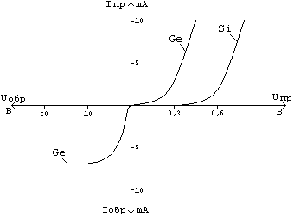 | 1. 120 Ом 2. 150 Ом  3.50 Ом 4. 90 Ом
10 | Стабилитрон применяется в стабилизаторах. Укажите тип стабилизатора  R_{б}  R_{н}  U_{ст}=U_{вых}  U_{вх}  VD | 1.Последовательного типа  2.Параллельного типа  3.Комбинированного типа  4.Параметрический
11 | На рис. дана прямая веть ВАХа диода при разных температурах. Установите соответсвие между положение ВАХ и соответствующей ей температуры  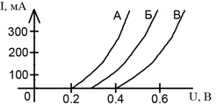 | - 25⁰С 2. 45⁰С 3. 55⁰С
12 | При прямом смещении выпрямительного диода его сопротивление: | а) велико;  б) стремится к бесконечности;  в) мало;  г) равно нулю.
13 | При обратном смещении выпрямительного диода его сопротивление: | а) велико;  б) стремится к бесконечности;  в) мало;  г) равно нулю.
14 | Схема на рис. с применением выпрямительного диода называется  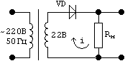 | 1.Однополупериодная схема выпрямления  2.Двухполупериодная схема выпрямления  3.Однофазная однополупериодная схема выпрямления  4.Схема умножения амплитуды входного сигнала
15 | Выберете тип диода, работающего в режиме электрического пробоя | - Варикап  - Диод Шоттки  - Стабилитрон  - Туннельный диод

КЛЮЧ ТЕСТОВОГО ЗАДАНИЯ

№ вопроса | 1 | 2 | 3 | 4 | 5 | 6 | 7 | 8 | 9 | 10 | 11 | 12 | 13 | 14 | 15
№ ответа | б | б | в | 3 | 2 | 3 | 2 | 6 | 2 | 4 | А-3  Б-2  В-1 | в | а | 3 | 3

Тема 2.3. Биполярные транзисторы
Вопросы для устного опроса по теме
1.Дайте определение транзистора и назовите его применение
2.Что представляет собой биполярный транзистор? Нарисуйте n-p-n и p-n-p структуры этого транзистора
3. Нарисуйте условное графическое обозначение (УГО) биполярного транзистора разных структур
4.Дауте название p-n переходов в структуре транзистора
5.Перечислите основные режимы работы биполярного транзистора
6. Объясните физическую сущность процессов инжекции и экстракции неосновных носителей в биполярном транзисторе
7. Как оценивается эффективность эмиттера?
8.Что понимают под коэффициентом переноса носителей заряда через базу и коэффициентом передачи по току
9. Какая связь существует между коэффициентами: эффективностью эмиттера, коэффициентом переноса носителей заряда через базу и коэффициентом передачи по току?
10. Какое существует соотношение между токами эмиттера, коллектора и базы?
11.Назовите и нарисуйте основные схемы включения транзистора и дайте им характеристику
12. Что понимают под статическими характеристиками биполярного транзистора? Какие характеристики называются входными, а какие выходными характеристиками.
13.Нарисуйте входные и выходные характеристики для схемы включения биполярного транзистора с ОЭ
14. Какое существует соотношение между токами эмиттера, коллектора и базы?
15.Перечислите h-параметры транзистора и назовите их физический смысл. Какие h-параметры называются входными, а какие выходными параметрами?
16. Объясните, как определяется коэффициент усиления по току h _{21э} по выходной характеристике транзистора в схеме с ОЭ
17. Что оказывает влияние на частотные свойства биполярного транзистора в схеме с ОЭ?
18. Какая из схем включения биполярного транзистора с ОБ или с ОЭ обладает лучшими частотными свойствами?
19.Что понимают под граничной и предельной частотой усиления?
20. Что принимают для улучшения частотных свойств биполярного транзистора?
21.Как влияет изменение температуры окружающей среды на характеристики транзистора?
22.Перечислите основные электрические параметры биполярного транзистора, приводимые в справочнике
23.Как классифицируются биполярные транзисторы по мощности рассеяния на коллекторе и предельной частоте усиления?

Тестовые задания
БЛАНК ТЕСТОВОГО ЗАДАНИЯ

№ п/п  задания | Содержание  тестового задания | Варианты ответов
1 | Режим работы транзистора является активным ( усилительным), если | 1.Коллекторный переход открыт, а эмиттерный – закрыт  2.Эмиттерный переход открыт, а коллекторный закрыт  3. Оба перехода открыты  4. Оба перехода закрыты
2 | Укажите схему включения биполярного транзистора, дающую усиление по току, напряжению и мощности | 1.С общим коллектором (ОК)  2.С общим эмиттером (ОЭ)  3.С общей базой (ОБ)
3 | Порядок коэффициента усиления по напряжению в схеме с ОК составляет | - Больше единицы  - Меньше единицы  - Много больше единицы
4 | Поясните смысл коэффициента β | - Коэффициент передачи по току в схеме с ОЭ  - Коэффициент передачи по току в схеме с ОБ  - Коэффициент передачи по току в схеме с ОК
5 | Поясните смысл коэффициента α | - Коэффициент передачи по току в схеме с ОЭ  - Коэффициент передачи по току в схеме с ОБ  - Коэффициент передачи по току в схеме с ОК
6 | Выберете УГО биполярного транзистора р-п-р-типа | 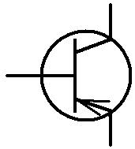  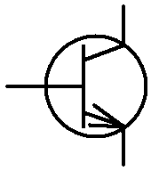  а б в г  а  б  в  г
7 | Схема включения биполярного транзистора с ОБ дана на рис. | 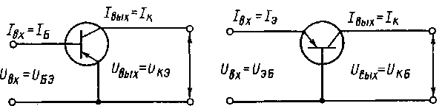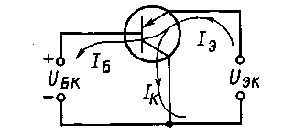  а б в
8 | На рис. дана выходная характеристика каскада усиления на биполярном транзисторе, включенном по схеме  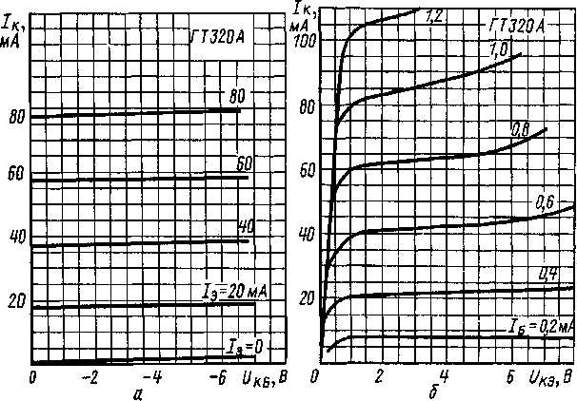 Uбэ,В | 1.с ОЭ 2.с ОБ 3.с ОК
9 | Выберете выражение входной характеристики биполярного транзистора, включенного по схеме с ОЭ | а) I_{к} = f(U_{кэ}) б) I_{б} = f(U_{бэ})  в) U_{кэ} = f(U_{бэ} ) г) I_{к} = f(U_{бэ})
10 | Укажите область (см. рис.), соответствующая режиму насыщения транзистора  u_{кэ} | 1.Область между кривой ОА и осью I_{к}  2. Область между кривой ОБ и осью U_{кэ}  3. Область между кривыми ОА и ОБ

КЛЮЧ ТЕСТОВОГО ЗАДАНИЯ
№ вопроса | 1 | 2 | 3 | 4 | 5 | 6 | 7 | 8 | 9 | 10
№ ответа | 2 | 2 | 2 | 1 | 2 | б | б | 1 | б | 1

Технический диктант теме: «Биполярный транзистор»

Инструкция: впишите недостающие слова

1. Транзистор – это полупроводниковый прибор, имеющий __(2)__перехода и _(3)__ вывода
2. В зависимости от структуры биполярные транзисторы бывают…. (p-n-p и n-p-n)…….
3. На условном графическом изображении (УГО) транзистора – стрелка эмиттера указывает ……(направление тока)…………………………
4. Транзистор – это активный элемент электронных цепей, предназначенный для ……(усиления мощности сигнала)………………………………………………
5. Выводы (электроды) биполярного транзистора называются……(эмиттер, база и коллектор)…….
6. В соответствии с рекомендуемой терминологией, эмиттером называют область, предназначенную для
…( инжекции основных носителей из эмиттера в базу)…….
7. Коллектором называют область, предназначенную для …(экстракции неосновных носителей из базы в коллектор)…….
8. Существуют режима работы транзистора:…(активный, насыщения, отсечки и инверсный)…….
9. Режим работы транзистора при Uпр. на ЭП и Uобр. на КП называют….(активный)…..
10. Режим работы транзистора при прямом смещении на обоих переходах называют ….(насыщения)…
11. При прямом смещении на p-n переходе величина потенциального барьера ..(уменьшается)……
12. Существуют 3 основные схемы включения биполярного транзистора …( с ОБ, ОЭ и ОК)……
13. Схема включения с …(с ОК)……. не дает усиления по напряжению.
14. Схема включения с …(сОЭ)…… дает усиления по I, U, P.
15. Коэффициент передачи по току в схеме с ОБ обозначают буквой … (α ) …и он всегда ) по значению……( меньше единицы)………………
16. Существует два режима работы транзистора в электронных схемах …(статический и динамический)…
17. Статические характеристика транзистора бывают двух видов…(входные и выходные)…..
18. В транзисторных структурах n-p-n через ЭП инжектируются …(электроны)……
19. С увеличением Uобр. на КП толщина базы …(уменьшается)……………………………
20. Для нормальной работы его база должна быть (размеры)……(узкой)….
23. Для нормальной работы транзистора площадь сечения эмиттера должна быть….(меньше)… площади сечения коллектора
24.По частотным свойствам биполярные транзисторы структуры n-p-n (хуже или лучше)…(лучше)… биполярных транзисторов структуры p-n-p

Тема 2.4. Полевые транзисторы
Вопросы для устного опроса по теме
1.Дайте определение полевого транзистора. Почему этот тип транзисторов называют еще униполярными или канальными?
2. Назовите основные типы полевых транзисторов и нарисуйте их УГО. В чем состоит их различие по физической структуре и способу управления?
3.Что понимают под истоком стоком и затвором полевого транзистора?
4.Почему большое входное сопротивление является достоинством полевого транзистора?
5.Перечислите основные параметры полевого транзистора с управляющим p-n переходом
6. Нарисуйте схемы включения полевого транзистора с управляющим p-n переходом и дайте им краткую характеристику
7.Постройте стоко - затворную характеристику полевого транзистора с управляющим p-n переходом по схеме с ОИ и укажите на ней рабочую область и напряжение насыщения транзистора
8.При каком напряжении на затворе ( прямом или обратном для p-n перехода) работают полевые транзисторы с управляющим p-n переходом?
9.Объясните, почему полевые транзисторы МДП- структуры с индуцированным каналом не могут работать в режиме обеднения?
10.Почеу полевые транзисторы с каналом n – типа при прочих равных условиях имеют лучшие частотные свойства?
11.Почему у полевых транзисторов с изолированным затвором существует опасность пробоя слоя диэлектрика пол затвором? Какие меры принимают для предупреждения пробоя?

Тестовые задания по теме
БЛАНК ТЕСТОВОГО ЗАДАНИЯ

№ п/п  задания | Содержание  тестового задания | Варианты ответов
1 | На рис. показана ВАХ полевого транзистора….  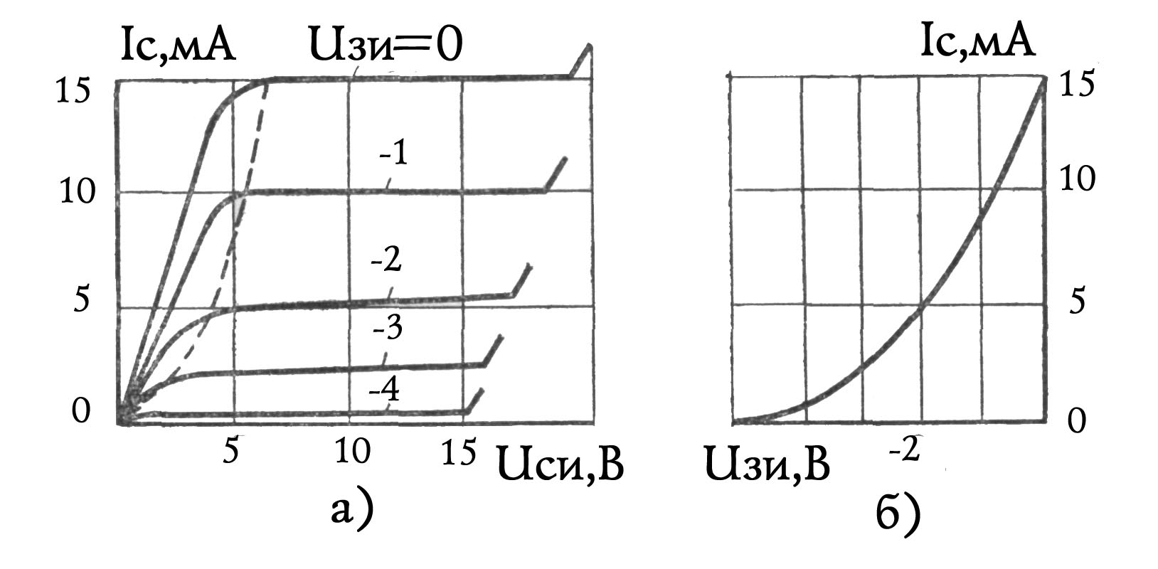 | 1.Стоко-затворная характеристика  2.Передаточная характеристика  3. Стоковая характеристика
2 | Выберете правильный ответ. Основное преимущество полевых транзисторов перед биполярными транзисторами | 1.Высокое входное сопротивление  2.Меньше стоимость  3.Проще конструктивное оформление.  4. Меньше уровень шума
3 | Полевой транзистор МДП типа с индуцированным каналом n – типа работает при напряжениях на затворе | - Отрицательном  - Положительном  - При обоих знаках напряжения
4 | Полевой транзистор МДП типа со встроенным каналом n – типа работает при напряжениях на затворе | - Положительном  - Отрицательном  - При обоих знаках напряжения
5 | На каком из рисунков дано УГО полевого транзисторов МДП с индуцированным каналом n –типа | 1 2 3 4 5
6 | На рис. показана схема включения полевого транзистора  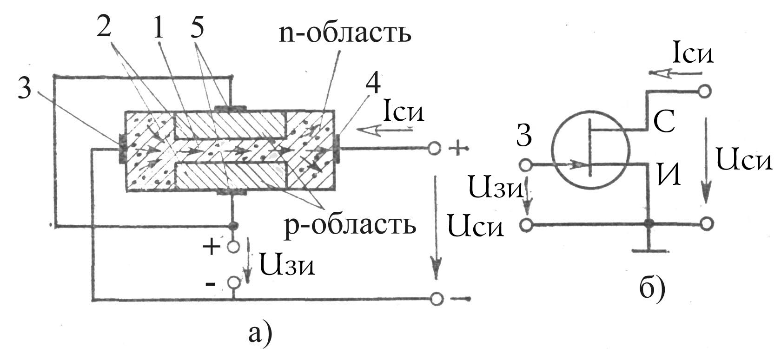 | - с ОИ  - с ОС  - с ОЗ
7 | Основной параметр полевых транзисторов, определяемый по формуле S =dIc / dUзи при Uси= const, - это……. | 1.Дифференциальное сопротивление  2.Коэффициент передачи по току  3.Крутизна
8 | На каком из рисунков показана схема включения полевого транзистора с общим затвором? | 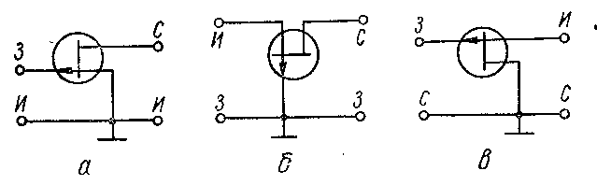
9 | Полевые транзисторы по сравнению с биполярными транзисторами имеют более высокое быстродействие из-за…… | 1.Отсутствия явления накопления носителей заряда  2. Отсутствия явления рассасывания носителей заряда  3. Из-за того и другого явления
10 | Дополните предложение. Движение носителей в полевом транзисторе осуществляется в токонесущем канале, сопротивление которого изменяется под действием…… | 1.Поперечного электрического поля  2.Продольного электрического поля  3.Магнитного поля

КЛЮЧ ТЕСТОВОГО ЗАДАНИЯ

№ вопроса | 1 | 2 | 3 | 4 | 5 | 6 | 7 | 8 | 9 | 10
№ ответа | 3 | 1 | 2 | 3 | 5 | 1 | 3 | б | 3 | 1

Тема 2.5. Оптоэлектронные приборы
Тестовые задания по теме
БЛАНК ТЕСТОВОГО ЗАДАНИЯ
№ п/п  задания | Содержание  тестового задания | Варианты ответов
1 | Достоинство оптронов заключается в возможности осуществлять… | - Гальваническую развязку электрических цепей  - Дистанционное бесконтактное управление электрическими объектами  - Двойное преобразование энергии
2 | На рисунке представлено УГО:  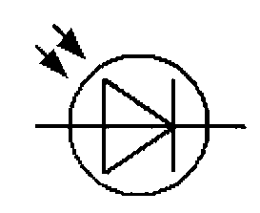 | 1. Светодиода  2. Фототранзистора  3. Фотодиода
3 | Фото ЭДС в фотодиоде, работающем в фотогенераторном режиме, возникает за счет тока | 1. Диффузионный  2. Оба тока  3. Дрейфовый
4 | В фотоэлементе используется явление: | 1. Внешний фотоэффект  2. Внутренний фотоэффект  3. Излучательная рекомбинация
5 | Оптический диапазон работы оптоэлектронных приборов включает спектры электромагнитного излучения | 1. Ультрафиолетовое, видимое и инфракрасное излучение  2. Ультрафиолетовое и видимое излучение  3. Видимое и инфракрасное излучение
6 | Фотоэлектронный умножитель ФЭУ содержит электроды: | 1.Анод, фотокатод  2.Анод, диноды  3. Анод, диноды. фотокатод
7 | Принцип действия фоторезистора основан: | 1.На внешнем фотоэффекте  2.На внутреннем эффекте фотопроводимости  3.На изменении концентрации примеси в объёме полупроводника при его облучении светом
8 | Вентильный режим работы фотодиода осуществляется: | 1.Без источника питания  2.С источником питания и Rh  3.С источником питания и без Rh
9 | Найти исключение. Основными характеристиками фоторезистора являются... | 1.ВАХ  2. Световая  3.Спектральная  4.Выходная
10 | Наибольшая инерционность у фотоэлемента: | 1.Вакуумного  2. Газоразрядного  3. Правильного ответа нет
11 | Под процессом фотогенерации понимают: | 1.Процесс образования пары электрон - дырка в полупроводнике под действием света  2.Испускание электронов твёрдым телом под действием света  3. Процесс распада пары электрон – дырка под действием света
12 | Фототранзистор имеет р-n переходов | 1. 0дин р-n переход  2. Два р-n перехода  3. Три р-n перехода
13 | Для подсчета числа деталей на движущемся конвейере можно применять разновидность оптронов | 1. С открытым каналом  2. С закрытым каналом  3. Оптроны, работающие на отражение
14 | В фототиристоре освещается переход | 1.ЭП1 2. ЭП 2 3. КП
15 | Светодиоды работают на эффекте | 1. Излучательная рекомбинация  2. Внутренний фотоэффект  3. Внешний фотоэффект
16 | В фоторезисторе под действием освещения сопротивление: | - Не изменяется  - Увеличивается  - Уменьшается
17 | Тип оптрона определяется | 1. Типом излучателя  2. Типом фотоприемника  3. Тип излучателя и фотоприемника не имеют значения
18 | На рис. представлено УГО  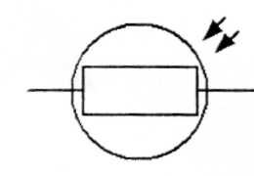 | 1.Фотодиода  2.Фоторезистора  3. Светодиода
19 | Солнечная батарея представляет собой ….. | 1.Интегральная матрица из фотодиодов  2..Интегральная матрица из фоторезисторов  3. Интегральная матрица из фототиристоров
20 | Под внешним фотоэффектом понимают… | 1.Фотогенерацию в полупроводнике под действием внешнего освещения  2.Процесс испускания электронов твердым телом под действием внешнего освещения  3. И то, и другое
21 | Под внутренним фотоэффектом понимают… | 1.Фотогенерацию в полупроводнике под действием внешнего освещения  2.Процесс испускания электронов твердым телом под действием внешнего освещения  3. Излучательную рекомбинацию
22 | УГО диодной пары представлено на рисунке | 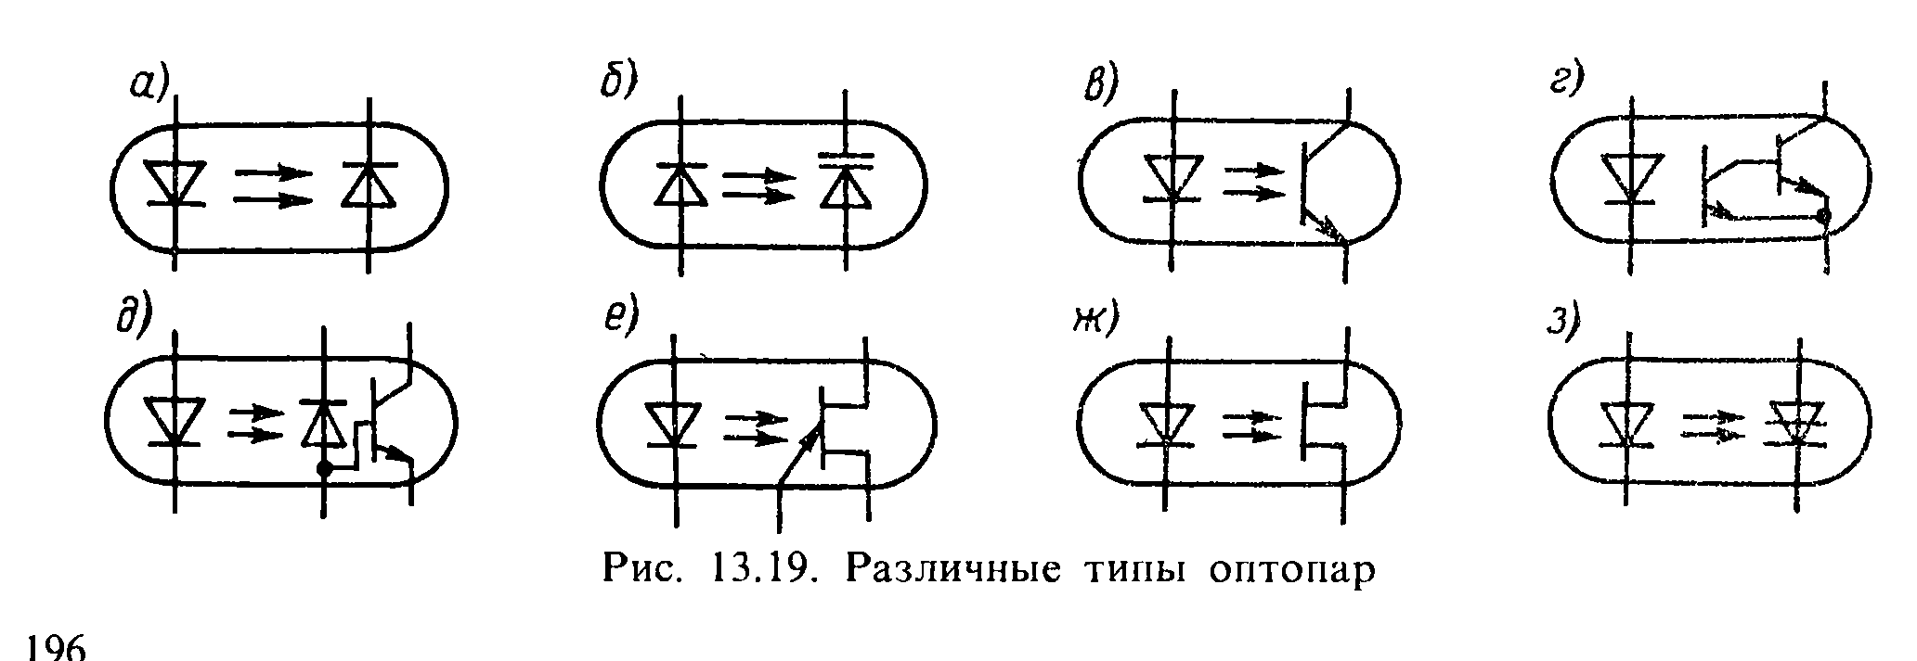  1 2 3 4

КЛЮЧ ТЕСТОВОГО ЗАДАНИЯ
№ вопроса | 1 | 2 | 3 | 4 | 5 | 6 | 7 | 8 | 9 | 10 | 11 | 12 | 13
№ ответа | 1 | 3 | 3 | 1 | 1 | 3 | 2 | 2 | 4 | 2 | 1 | 2 | 1

№ вопроса | 14 | 15 | 16 | 17 | 18 | 19 | 20 | 21 | 22 | 23 | 24 | 25 | 126
№ ответа | 3 | 1 | 3 | 2 | 2 | 1 | 2 | 1 | 1

Раздел 3. Схемотехника аналоговых электронных устройств
Тема 3.1. Усилители. Основные параметры и характеристики. Принципы построения
Вопросы для устного опроса по теме
1.Какие электронные устройства относятся к аналоговым устройствам?
2.Нарисйте структурную схему усилителя и поясните ее состав
3. Приведите класификацию усилителей
4.Назовите основные технические показатели усилителя
5.Что понимают под динамическим диапазоном сигнала и усилителя? По какой характеристике усилителя его можно определить?
6.Что понимают под полосой пропускания усилителя? По какой характеристике усилителя ее можно определить
7.Дайте определение обратных связей и перечислите виды обратной связи.
8. Влияние отрицательной обратной связи на коэффициенты усиления усилителя.
9.Влияние отрицательной обратной связи на полосу пропускания усилителя.
10.Влияние отрицательной обратной связи на динамический диапазон усилителя
11.Многокаскадные усилители. Виды межкаскадной связи
12.Какие усилители относятся к усилителям постоянного тока?
13.Что понимают под дрейфом «0» в усилителе постоянного тока (УПТ) и причины его возникновения?
14.Какой вид межкаскадной связи применяют в УПТ?
15.Дайте определение операционного усилителя
16.Нарисуйте УГО операционного усилителя (ОУ) и дайте пояснения
15.Назовите и нарисуйте основные схемы включения операционного усилителя. Укажите их достоинства и недостатки
17.Перечислите основные типовые узлы на ОУ. Чем определяется вид обратной связи в этих схемах?

Тестовые задания по теме
БЛАНК ТЕСТОВОГО ЗАДАНИЯ

№ п/п  задания | Содержание  тестового задания | Варианты ответов
1 | 2 | 3
1 | На рисунке дана схема каскада усиления.  Какое назначение имеют элементы Ср₁ и Ср₂ ?  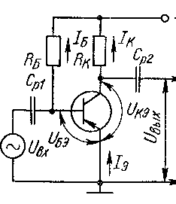 | - Элементы межкаскадной связи  - Элементы низкочастотной коррекции  - Элементы высокочастотной коррекции
2 | Выберете правильный ответ. На рис. дана структурная схема усилителя, охваченного обратной связью (ОС).  Вид ОС по входу усилителя -  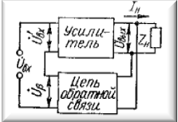 | 1. Последовательная  2. Параллельная  3. Комбинированная
3 | Коэффициент усиления усилителя, охваченного отрицательной обратной связью ( ООС ), определяется по формуле: | 1.$K_{\text{ос}}^{+}=\frac{K}{1−βK}$  2.$K_{\text{ос}}^{+}=\frac{K}{1+βK}$  3. Правильного ответа нет
4 | Выбереие правильный ответ. Наименьшие искажения сигнала получают в режиме усиления: | 1.Режим (класс) усиления А  2.Режим (класс) усиления В  3..Режим (класс) усиления АВ
5 | Выбереие правильный ответ. Отрицательная обратная связь в усилителе…. | 1. Сужает полосу пропускания усилителя  2. Расширяет полосу пропускания усилителя в облсть низких и высоких частот  3. Не изменяет полосу пропускания усилителя  4. Расширяет полосу пропускания усилителя в облсть низких частот
6 | Укажите режим работы усилительного каскада с наименьшим КПД: | а) режим В;  б) режим А;  в) режим АВ;  г) режим С.
7 | Отношение верхней частоты fв усиливаемого сигнала к нижней fн составило менее 1.1.  К какому типу можно отнести данный усилитель? Выберете правильный ответ: | 1.Низкочастотный  2. Широкополосный  3. Избирательный
8 | Выберете правильный ответ. Схема каскада усиления с лучшей температурной стабилизацией положения рабочей точки - это схема ….. | 1. С фиксированным напряжением базы  2. С фиксированным током базы  3. С фиксированным напряжением базы и эмиттерной стабилизацией  4. С фиксированным током базы и эмиттерной стабилизацией
9 | Выбереие правильный ответ. Каскад усиления на транзисторе, включенном по схеме с ОК дает усиление: | 1. По току, напряжению и мощности сигнала  2. По току и мощности сигнала  3.По напряжению и мощности сигнала
10 | На рисунке дана схема каскада усиления …. | 1.С фиксированным напряжением базы  2. С фиксированным током базы  3. С фиксированным током базы и эмиттерной стабилизацией
11 | Выбереие правильный ответ. Нелинейные искажения сигнала в усилителе приводят к появлению …. | 1. Высших гармоник на выходе усилитея.  2. Сдвигу фаз между входным и выходным сигналом.  3. К усилению собственных шумов усилителя
12 | Основной причиной появления линейных искажений сигнала в усилителе является: | 1 .Собственные шумы усилителя  2. Нелинейность характеристик усилительных и других элементов схемы  3. Наличие в схеме усилителя реактивных элементов
13 | Укажите вид обратной связи (ОС) в усилителе, если сдвиг фаз между входным и выходным напряжениями составил 180 ⁰. | 1. Положительная ОС  2. Отрицательная ОС  3. Комбинированная ОС
14 | На рисунке дана структурная схема усилителя, охваченного обратной связью (ОС).  Вид ОС по выходу усилителя: | 1. По току  2. По напряжению  3. Комбинированная
15 | Установите правильную последовательность. Структурная схема усилителя содержит: | 1. Приемник сигнала  2. Источник сигнала  3. Собственно усилитель с источником питания
16 | Коэффициент усиления по мощности K_{P} в децибелах при K_{I} = 10, K_{u} = 10 равен…. | 1.20дБ 2. 40дБ 3.10дБ
17 | Укажите вид обратной связи (ОС) в усилителе, если сдвиг фаз между входным и выходным напряжениями составил 360 ⁰. | 1. Отрицательная ОС  2. Положительная ОС  3. Комбинированная ОС
18 | Определите число каскадов в усилителе, у которого K_{u общ} = 60 дБ, если усиление каждого каскада составляет K_{u} = 10 дБ | 1. 3 каскада  2. 6 каскадов  3. 4 каскада
19 | В усилителях мощности редко используют класс усиления (1 ответ) | 1. В  2. А  3. АВ
20 | Отрицательная обратная связь (ООС) в усилителях коэффициент усиления | 1. Уменьшает  2. Увеличивает  3. Не изменяет
21 | Найти исключение:  По амплитудной характеристике усилителя (АХ) определяют | 1.Коэффициент усиления  2.Полосу пропускания  3. Динамический диапазон
22 | Найти исключение.  По АЧХ усилителя определяют | 1.Коэффициент усиления на средних частотах  2.Динамический диапазон  3. Полосу пропускания усилителя
23 | Установите соответствие между видом схемы и названием каскадов, собранных на операционном усилителе (ОУ):  1.Инвентирующий усилитель  2. Усилитель переменного тока  3. Интегратор | 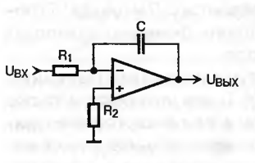  а  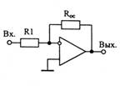  б  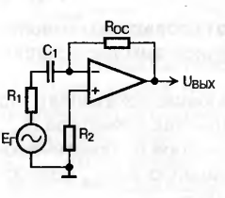в
КЛЮЧ ТЕСТОВОГО ЗАДАНИЯ
№ вопроса | 1 | 2 | 3 | 4 | 5 | 6 | 7 | 8 | 9 | 10 | 11 | 12 | 13 | 14 | 15
№ ответа | 1 | 1 | 2 | 1 | 2 | б | 3 | 3 | 2 | 2 | 1 | 3 | 2 | 2 | 2-3-1

№ вопроса | 16 | 17 | 18 | 19 | 20 | 21 | 22 | 23 | 24 | 25 | 26 | 27 | 28 | 29 | 30
№ ответа | 1 | 2 | 2 | 2 | 1 | 2 | 2 | 1-б  2-в  3-а
Тема 3.2. Генераторы гармонических колебаний

Перечень вопросов по теме
- Дайте определение генераторов. Как классифицируются генераторы гармонических колебаний по частоте генерируемых частот?
- Назовите условия самовозбуждения автогенератора
- Назначение положительной обратной связи в автогенераторе
- Для каких целей в генераторе применяют отрицательную обратную связь?
- Как осуществляется стабилизация частоты генератора (автогенератора)?
- На каких элементах построены фазосдвигающие цепи гармонических генераторов?
- Почему количество звеньев в фазовращающей RC – цепи автогенератора RC- типа должно быть не менее трех?
- Назовите области применения LC – генераторов. Перечислите
- достоинства и недостатки LC – генераторов
- Назовите области применения RC – генераторов. Перечислите
достоинства и недостатки RC – генераторов
Раздел 4. Схемотехника импульсных и цифровых устройства
Тема 4.1. Импульсные устройства
Перечень вопросов по теме
1.Какой режим работы транзистора называется импульсным или ключевым?
2.Виды импульсных сигналов и их параметры
3.Перечислите основные параметры последовательности импульсов
4.Какие факторы влияет на время переключения биполярного транзистора в ключевом режиме?
5.Методы повышения быстродействия электронных ключей
6. Особенности ключевых схем на полевых транзисторах
7. Классификация генераторов прямоугольных импульсов
8. Что понимают под бистабильными и моностабильными генераторами? Приведите примеры
9. Выберете правильный ответ. Мультивибраторы обычно вырабатывают сигналы:
1. Пилообразной формы 2. Колоколообразной формы
3. Треугольной формы 4 .Прямоугольной формы
10. Выберете правильный ответ. От каких схемных элементов симметричного мультивибратора зависит форма его выходного импульса?

1. От величины емкостей 2. От величины коллекторного сопротивления 3. От величины коллекторных сопротивлений и емкостей

4. От напряжения питания.
11.Какой тип обратной связи между каскадами имеет место в мультивибраторе?

Тема 4.2. Цифровые устройства
Перечень вопросов и тестов по теме
В чем различие между цифровыми и аналоговыми системами?
Чем различаются RS, D и T -триггеры?
1.Интегральные схемы. Классификация. Условное обозначение аналоговых и цифровых интегральных схем
2.Основные характеристики и параметры цифровых интегральных схем
3Способы представления логических сигналов
4.Понятия логической функции и способы ее представления.
5.Основные законы алгебры логики и их применение
6.Основные операции алгебры логики и способы задания
7.Основные типы логик, схемотехника и применение.
8.Логические схемы комбинационного типа. Типовые схемы. Принцип построения, работы, применение
9.Логические схемы последовательного типа. Типовые схемы. Принцип построения, работы, применение.
10.Приведите примеры применения мультивибратора и дешифратора

Тестовые задания по теме

БЛАНК ТЕСТОВОГО ЗАДАНИЯ
№ п/п  вопросов тестового задания | Содержание  тестового задания | Варианты ответов
1 | 2 | 3
1 | Элементарной логической функцией называется логическая функция | 1. Одной логической переменной  2. Не более двух логических переменных  3. Более двух логических переменных
2 | Логика называется положительной, если: | 1. Высокому уровню напряжения соответствует логический «0», а низкому – логическая «1».  2.Высокому уровню напряжения соответствует логическая «1», а низкому – логическая «0».  3. Высокому уровню напряжения соответствует логическая «1» и низкому – логическая «1».
3 | Правильный ответ в логическом выражении  X1X2+X1X2= | 1. Х₂ 2.Х₁ 3. Х₁Х₂
4 | Логическое устройство, изображённое на рисунке, выполняет логическую функцию 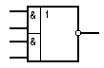 | 1. ИЛИ-НЕ  2. 2И-ИЛИ-НЕ  3. И- ИЛИ
5 | Выберете комбинацию входных сигналов, действующих на входе схемы, дающую на её выходе логическую «1»  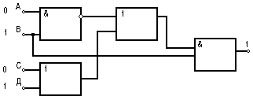 | 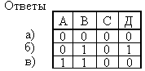
6 | Напряжение статической помехи, вызвавшей ложное срабатывание цифровой интегральной схемы, составило более 1В. Какая помехоустойчивость у цифровой микросхемы | 1. Малая  2. Высокая  3.Средняя
7 | На рис. дана схема базисного логического элемента логики | 1.Транзтсторно-транзисторной логики  2.Эмиттерно-связанной логики  3. МОП - логики
8 | На рис. дана схема базисного логического элемента логики | 1.Транзтсторно-транзисторной логики  2.Эмиттерно-связанной логики  3. МОП - логики
9 | Модуль счета счетчика импульсов, показанного на рисунке, равен:  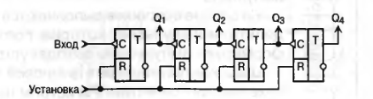 | а) 15, б)16, в) 8, г) 32
10 | На рисунке дано УГО | 1.Триггера  2. Регистра  3. Регистр сдвига  4.Счетчика
КЛЮЧ ТЕСТОВОГО ЗАДАНИЯ
№ вопроса | 1 | 2 | 3 | 4 | 5 | 6 | 7 | 8 | 9 | 10
№ ответа | 2 | 2 | 3 | 2 | б | 2 | 3 | 1 | а | 2

Тема 4.3. Микропроцессоры, микроконтроллеры и однокристальные миро ЭВМ. Основные понятия
Перечень вопросов по теме
1. Что такое микропроцессор (МП) и его назначение?
2. Что такое микроконтроллер (МК) и его назначение?
3. Назовите основное отличие микропроцессора от микроконтроллера
4. Что понимают под универсальным микропроцессором?
5.Что понимают под специализированным микропроцессором?
6.Принципы построения микропроцессорных систем
7.Что понимают под микропроцессорной системой?
8.Что понимают под семейством микроконтроллеров?

3. Контрольно – оценочных средств для промежуточной аттестации обучающихся в форме экзамена по учебной дисциплине ОП.06.Электроника и схемотехника
  - Состав контрольно – оценочных средств
для промежуточной аттестации обучающихся в форме экзамена
представлен в таблице 3
Таблица 3
Материалы промежуточной аттестации в форме экзамена
Контрольные вопросы к экзамену | Перечень контрольных вопросов к экзамену
Экзаменационные задачи | Перечень экзаменационных задач

3.2. Материалы контрольно – оценочных средств промежуточной аттестации в форме экзамена

1.Перечень контрольных вопросов к экзамену
Контрольные вопросы к экзамену по дисциплине ОП.06.Электроника и схемотехника
1.Приведите классификацию радиоэлементов и условные изображения радиоэлементов на чертежах и электрических схемах
2. Резисторы. Назначение. Классификация. Условное графическое обозначение. Маркировка
3. Конденсаторы. Назначение. Классификация. Условное графическое обозначение .Маркировка
4.Приведите классификацию электронных приборов. Дайте определение электронного прибора и устройств
5.Полупроводники. Особенности полупроводников. Основные полупроводниковые материалы
6.Носители заряда в полупроводниках. Токи в полупроводниках
7.Типы проводимости в полупроводниках. Понятия собственно и примесной проводимости полупроводников. Полупроводники n- типа и p – типа. Способы их получения
8.Электронно- дырочный (n- p )переход и его свойства: ширина перехода высота потенциального барьера
9.Свойства n- p перехода при подаче внешнего напряжения. Понятия прямого и обратного включения n- p перехода
10.Полупроводниковые диоды. Дайте определение и приведите классификацию диодов
11. Приведите вольт- амперную характеристику (ВАХ) диода. Укажите зависимость ВАХ от температуры, степени легирования. Пробой перехода, его виды
12.Выпрямительные диоды. Условное графическое обозначение.(УГО). Приведите пример использования выпрямительных диодов в однополупериодной схеме выпрямления
13. Туннельные диоды. УГО. Основная характеристика и основные параметры. Применение
14. Варикапы. УГО. Основная характеристика и основные параметры. Применение
15.Стабилитроны. УГО. Основная характеристика и основные параметры. Применение
16. Диоды Шоттки. УГО. Основная характеристика и основные параметры. Применение
17.Биполярный транзистор. Типы структур. Назначение основных областей. УГО
18. Схемы включения биполярного транзистора и их основные особенности
19.Приведите графики входных и выходных статических характеристик биполярного транзистора для схемы включения с ОЭ. Укажите и объясните влияние температуры на ход характеристик
20.Режимы работы биполярного транзистора и их применение. Отметьте на выходной статической характеристике биполярного транзистора, включенного по схеме с ОЭ, области насыщения, отсечки и активного режима работы транзистора
21.Активный (усилительный) режим работы биполярного транзистора в схеме с ОБ. Принцип работы. Понятия явлений экстракции и инжекции носителей заряда, коэффициента передачи по току α.
22.Понятие нагрузочной прямой постоянного тока и ее построение
23. Полевые транзисторы. Классификация. Условное графическое обозначение
24. Полевые транзисторы с управляющим р-п переходом. Структура, назначение основных областей. Принцип действия
25. Полевые транзисторы МДП (МОП) – структуры. Структура, назначение основных областей. Принцип действия
26. Схемы включения полевого транзистора и их основные особенности
27. Оптоэлектронные приборы (ОЭП). Классификация. Достоинства ОЭП
28. Фотоприемники. Классификация. Условное графическое обозначение (УГО). Основные характеристики и параметры. Применение
29. Светодиоды. Условное графическое обозначение (УГО). Основные характеристик и параметры. Применение
30. Оптроны. Классификация. УГО. Применение
31. Аналоговые усилители. Классификация.
32. Усилители. Основные характеристики и их назначение
33. Усилители. Основные параметры усилителей и их определение
34. Обратные связи в усилителях. Основные виды
35. Влияние отрицательной обратной связи на основные показатели усилителя
36. Принципы построения каскадов усиления. Нарисуйте схемы каскадов усиления с фиксированным напряжением и фиксированным током базы и дайте им сравнительный анализ

37.Каскады усиления .Понятие рабочей точки. Методы стабилизации положения рабочей точки

38. Принцип построения многокаскадного усилителя. Виды межкаскадных связей

39.Усилители постоянного тока. операционные усилители(ОУ).Основные особенности. Схемы включения
40. Генераторы гармонических колебаний. Основные разновидности генераторов гармонических колебаний и их применение
41. Импульсные устройства. Виды импульсов и их параметры
42. Импульсные устройства. Перечислите основные импульсные устройства и их применение
43. Понятие «интегральная схема» (ИС) и «серии». Классификация ИС
44.Рассмотрите параметр ИС – «помехоустойчивость». Дайте классификацию ИС по этому параметру
45. Рассмотрите параметр ИС – «быстродействие». Дайте классификацию ИС по этому параметру

46.Рассмотрите параметры ИС- коэффициенты объединения по входу (Коб.) и развлетвления по выходу (Краз.)

47.Перечислите и дайте краткую характеристику основных способов представления логических сигналов. Приведите пример
48.Перечислите основные логические устройств, реализующие элементарные логические функции, и приведите их УГО
49. Понятие «базовый логический элемент» (ЛЭ). Перечислите основные типы логик и дайте сравнительный их анализ
50. Комбинационные устройства цифровой техники. Особенности схемотехники. Приведите примеры комбинационных устройств
51. Комбинационные устройства цифровой техники. Опишите работу шифратора и приведите его УГО
52. Комбинационные устройства цифровой техники. Опишите работу дешифратора и приведите его УГО

53.Функциональные узлы последовательного типа. Дайте определение и приведите примеры устройств последовательного типа

54.Триггеры. Применение. УГО и классификация

55. Счетчики импульсов. Назначение, УГО. Основные типы

56.Регистры. Назначение, УГО. Основные типы

2. Перечень экзаменационных задач
Практические задания по дисциплине ОП.06.Электроника и схемотехника
1. Определить значение ЭДС источника (Е) в данной схеме, если показания вольтметра равно 3В, а R=1кОм. Схема включения диода и его ВАХ представлены на рисунках ниже
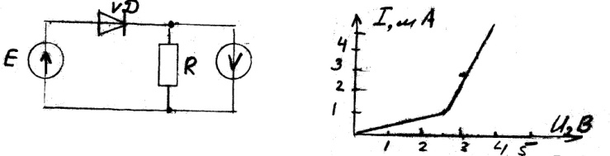
а) б)
2. На рисунке приведены условные графические обозначения (УГО) полупроводниковых приборов. Укажите тип каждого прибора
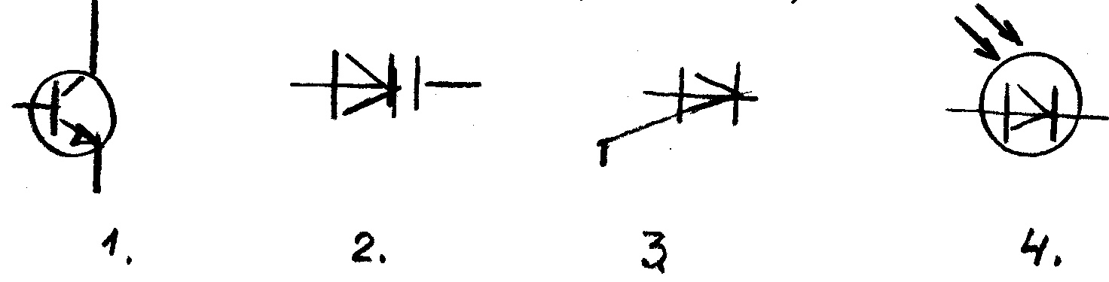
3. Используя семейство выходных характеристик транзистора (см. рис.), постройте нагрузочную прямую, если Ек =15 В, Rк = 5кОм.
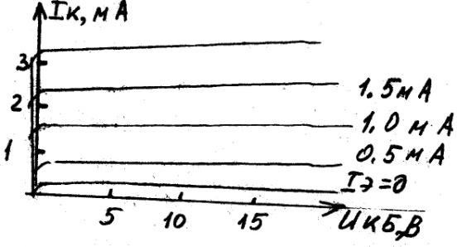
4. Определите амплитудное значение тока Im через Rн в однополупериодной схеме выпрямления (см. рис.), если амплитудное значение напряжения на вторичной обмотке трансформатора U2m=22В, прямое сопротивление диода VD равно rпр.=20 Ом, Rн=100Ом. Обратное сопротивление диода считать очень большим

5. Используя входную характеристику транзистора, включенного по схеме с ОБ (рис.) определить входное сопротивление транзистора по постоянному току при I_{э}=2mА
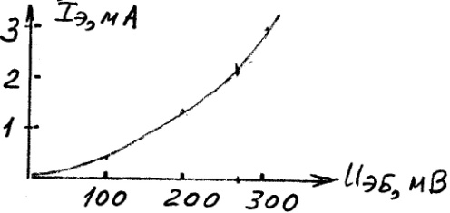
6. Определите коэффициент передачи по току β биполярного транзистора, включенного по схеме с ОЭ, если коэффициент передачи по току α в схеме с ОБ равен 0,95.
7. Определите по графику (см.рис.) прямое сопротивление диодов (rпр.) при прямом токе Iпр.= 5mA. Объясните результаты расчета

8. Найдите положение рабочей точки на выходных характеристиках транзистора при Iк=65 mА и Uк-э =4В. Какому режиму работы транзистора соответствует положение рабочей точки?
9. Определите напряжение, которое надо приложить к варикапу, вольт-фарадная характеристика которого приведена на рис, чтобы общая емкость варикапа и параллельно соединенного с ним конденсатора составила 15 пФ? Номинальное значение емкости конденсатора 10 пФ.
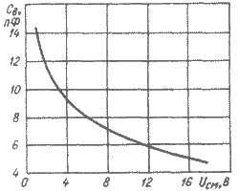
10. Определите величину изменения тока стабилитрона VD в схеме параметрического стабилизатора, если входное напряжение изменилось на величину ${ΔU}_{\text{вх}}=2В$, а R _{огр.}= 200 Ом

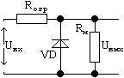

11. На рисунке изображены вольт- амперные характеристики кремниевого диода при разных температурах :+25 °C; +45 °C; +55 °C. Установите соответствие между температурой и положением представленных графиков. Ответ поясните
12. На диоде марки Д312 при изменении прямого напряжения от 0,2…0,4В примой ток увеличивается от 3 до 16 мА. Дифференциальное сопротивление диода равно:
1. 15,4 Ом 2. 12,3 Ом 3. 1,54Ом
13. Определите Rб каскада усиления (см.рис.), если Ек = -10В,Uбэ = 0,4В, Rб =10кОм, Uбэ = 0,4В, Rб =10кОм
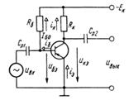
14. На рис показаны графики иллюстрирующие работу усилительного каскада
в режимах А, АВ, В
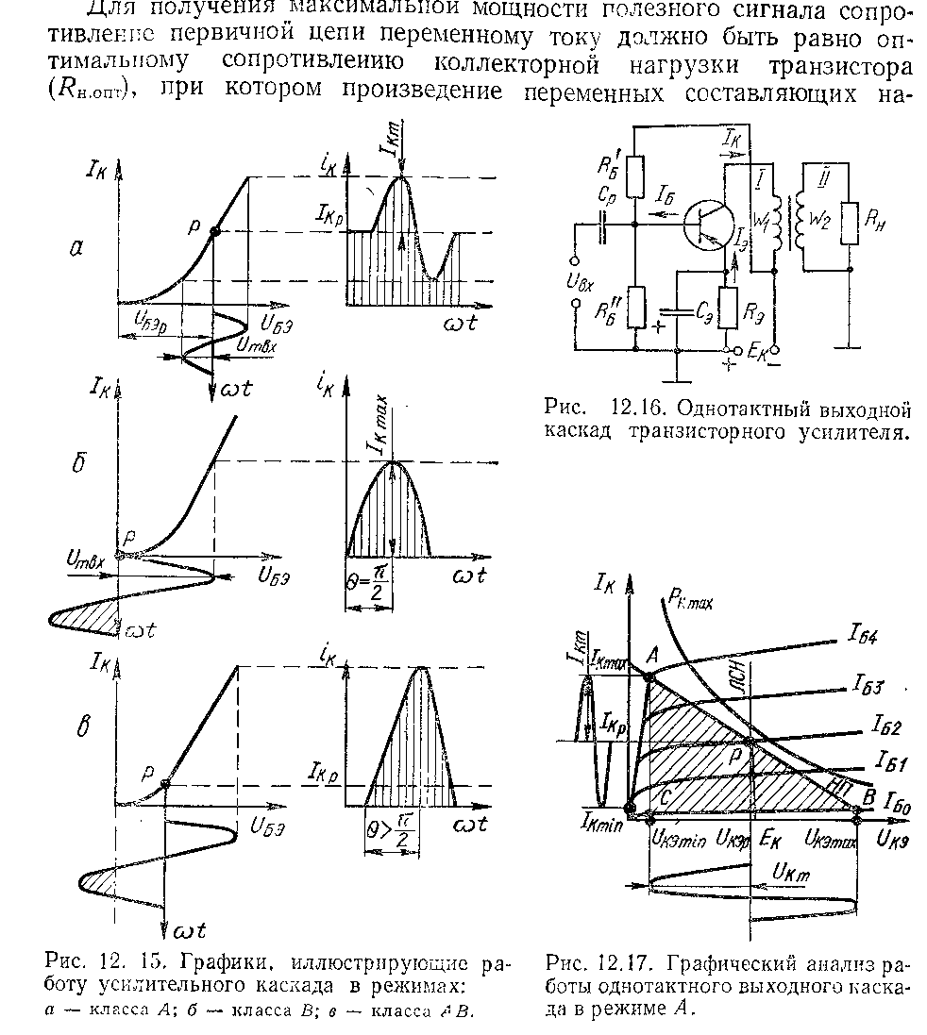
а б в
Установите соответствие представленных графиков режимам работу усилительного элемента : класс А - ? ; класс АВ - ?; класс В-?
15. Проведите анализ схемы усилителя мощности (см.рис.), ответив на вопросы:
1. Укажите назначение элементов схемы:
● резисторов базового делителя;
● Rэ; входной С и Сэ;
● трансформатора Т; транзистора VT
2. В каком классе усиления работает этот усилитель?
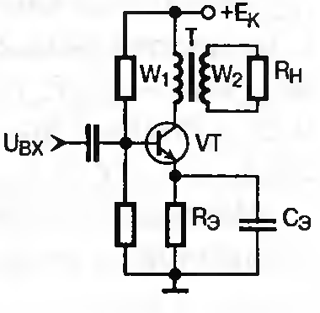
16. Спроектируйте схему, реализующую логическое выражение:
$F={\bar{x}}_{1}x_{2}+x_{1}x_{2}+{\bar{x}}_{2}$

17. Определите коэффициент усиления усилителя Кu без отрицательной обратной связи (ООС), если коэффициент усиления усилителя с ООС равен Кu_{ос}=100,а коэффициент передачи цепи ООС$β=0,\text{05}$.
18. Определить число каскадов в усилителе, если общий коэффициент усиления K_{u общ}=60 дБ, а усиление каждого каскада составляет K_{u} = 10.
19. Определите величину сигнала на входе усилителя, если коэффициент усиления K_{u1} = 20, а выходное напряжение U_{вых} =2В.
20. Определить коэффициент усиления по току K_{I} и по мощности K_{P} в децибелах,
если K_{I} = 10, K_{P} = 100
21. По представленной таблице истинности (ТИ) нарисуйте диаграммы работы логической схемы

x₁ | 0 | 0 | 1 | 1
x₂ | 0 | 1 | 0 | 1
F | 1 | 0 | 0 | 1
22.Составьте таблицу истинности и определите тип логического элемента , диаграммы работы которого представлены ниже

1 а) 3 ИЛИ
2 б) 3 И
3 в) 3 И-НЕ
вых.

23. Нарисуйте схему инвертирующего усилителя на ОУ и определите его входное напряжение Uвх. и сопротивление Rос при Iвх.=1В, R1=10кОМ и Кu =10.
24. Выберете комбинацию входных сигналов, действующих на входе схемы, чтобы получить на выходе лог.1. Ответы
25. Напишите логическое выражение на выходе схемой
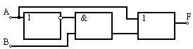
26.По УГО определите тип электронного устройства и расшифруйте обозначение вход и и их назначение
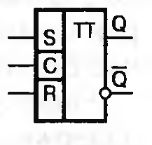
27. По УГО определите тип электронного устройства и номер активного выхода при подаче на вход сигнала 0101
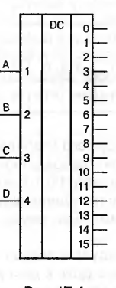
28. По УГО определите тип электронного устройства. Назовите основной параметр этого устройства и найдите его значение
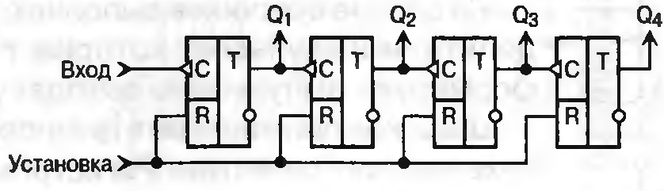
29. Назовите устройство, выполненное на ОУ. Напишите общее выражение для напряжения на выходе данного устройства
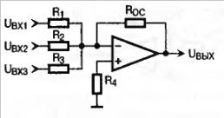
30.Выберете выражение для коэффициента усиления усилителя, представленного на рис.
Укажите тип усилителя
1. 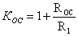 2. 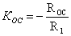 3. 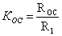
31. Выберете активный режим работы биполярного транзистора. Назовите электронные устройства, в которых указанный режим применяется
1. Коллекторный переход открыт, а эмиттерный – закрыт
2. Эмиттерный переход открыт, а коллекторный закрыт
3. Оба перехода открыты
4. Оба перехода закрыты
32. Установите соответствие между названием фотоприемника и его условным графическим обозначением (УГО):
1.Фотодиод 2.Фоторезистор 3.Фототранзистор 4. Фототиристор
Опишите фотоэффект, на котором работают полупроводниковые фотоприемники
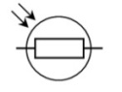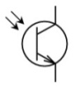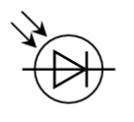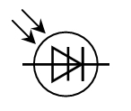
А В С D
33. При установке указанного адреса (см. рис) на выходе y мультиплексора установится сигнал , поданный на вход: 1. У=Д1 2. У=Д0 3. У=Д3 4. У=D4. Расскажите о применении мультиплексора
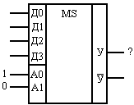

34.Назовите микросхему (см. рис.), входящую в устройство ввода информации с клавиатуры. Укажите код на выходе микросхемы при замкнутом ключе 3

